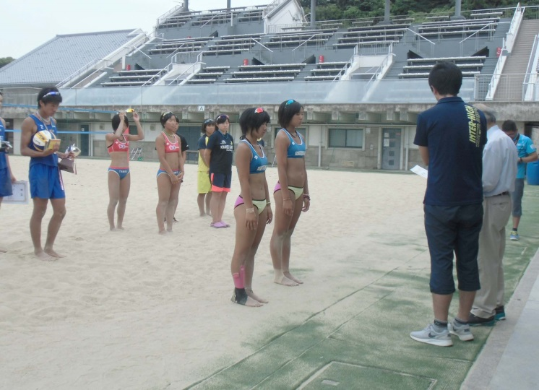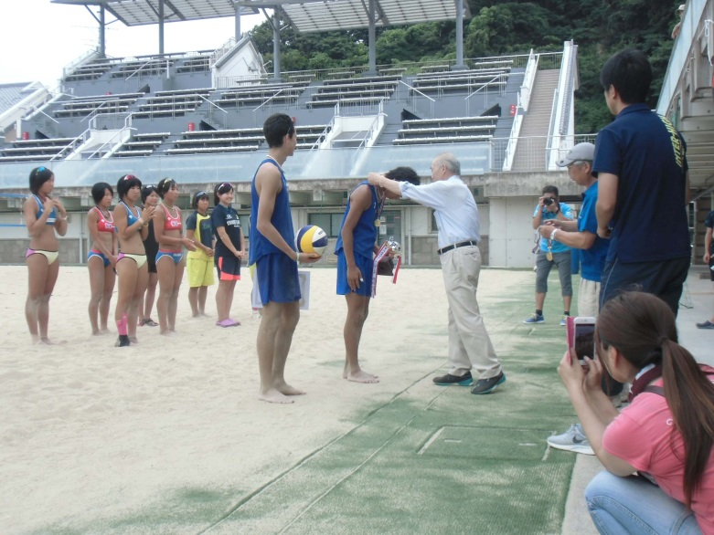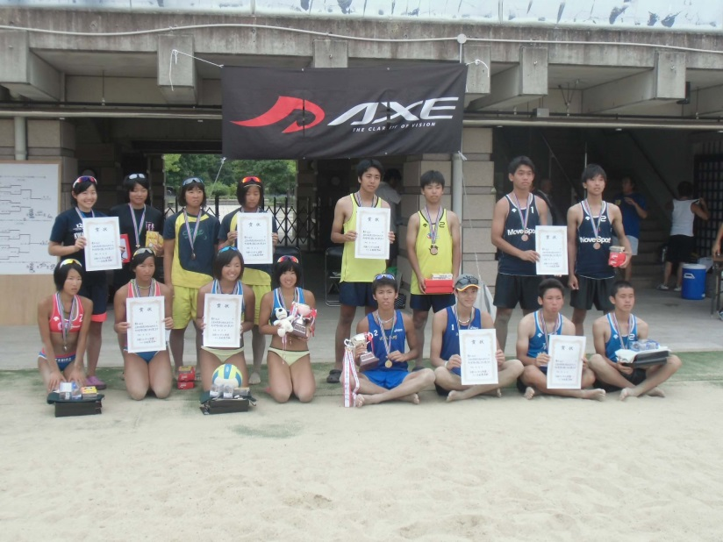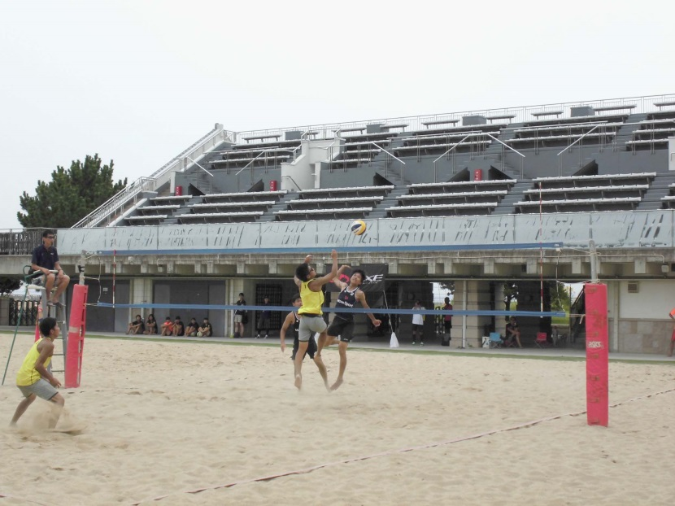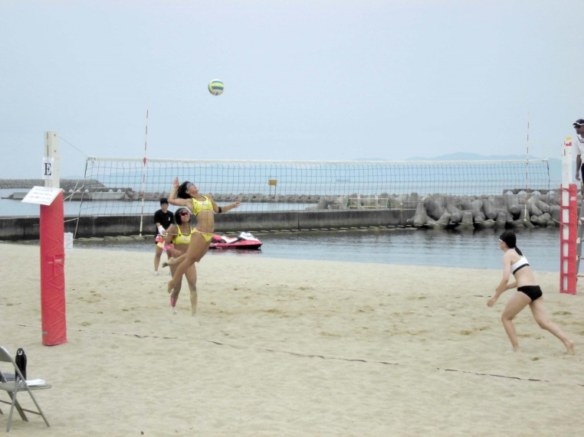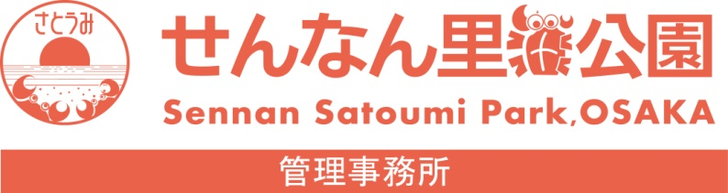

平成28年7月25日

潮騒ビバレー競技場で第３回近畿ビーチバレージュニア選手権大会が行なわれました。近畿２府４県のビーチバレー高校選手権大会の上位入賞者である２８校４０チーム８０名の選手が一堂に会しました。男女それぞれ６ブロックに分かれての予選を行い、男女６組づつに絞り込んで決勝トーナメントが行なわれました。昨年度優勝準優勝シード校は決勝トーナメントから参戦です。８月に行われる全国男子ジュニア選手権やマドンナカップに出場する選手も多くでているこの大会を制したのは、男子は大阪府の近大泉州高校、女子は京都府の福知山成美高校Ａチームでした。男子では２位３位入賞の神港学園高校と３位入賞の市立尼崎双星高校が、女子では３位入賞の関西学院高等部の健闘も注目されました。皆さん、全国大会でも頑張ってください。

せんなん里海公園ページQRコードです。

**第3回近畿ジュニアビーチバレー大会**

**里海公園NEWS!**

**No.28-234**